**一、导航栏规划**

**基本资料**

公司信息

个人信息

**房态订单**

房态查看

订单列表

**店铺管理**

分店管理

房型管理

房间管理

**角色管理**

店长管理

审核员管理

录入员管理

高管管理

**财务管理**

收支流水统计

收支流水科目

增值业务科目

收支账户管理

**营业数据统计**

**OTA平台管理**

OTA平台管理

OTA订单统计

OTA财务对账

**合作商家管理**

合作商家管理

来往科目管理

来往财务统计

**房租管理**

**分成管理**

房东管理

分成管理

**权限管理**

1. **基本资料**

**公司资料：**

1. 公司资料干嘛用的？
2. 修改资料失败且一旦失败将返回原先未修改时状态又要从新输入，修改失败原因是某些字段输入不正确，例如固定电话 0532-85696999 这样输就无法修改，并且除了公司名称有字段输入提示外，其他字段输入均无正确输入提示，像固话字段可以考虑分段输入区号+号码。

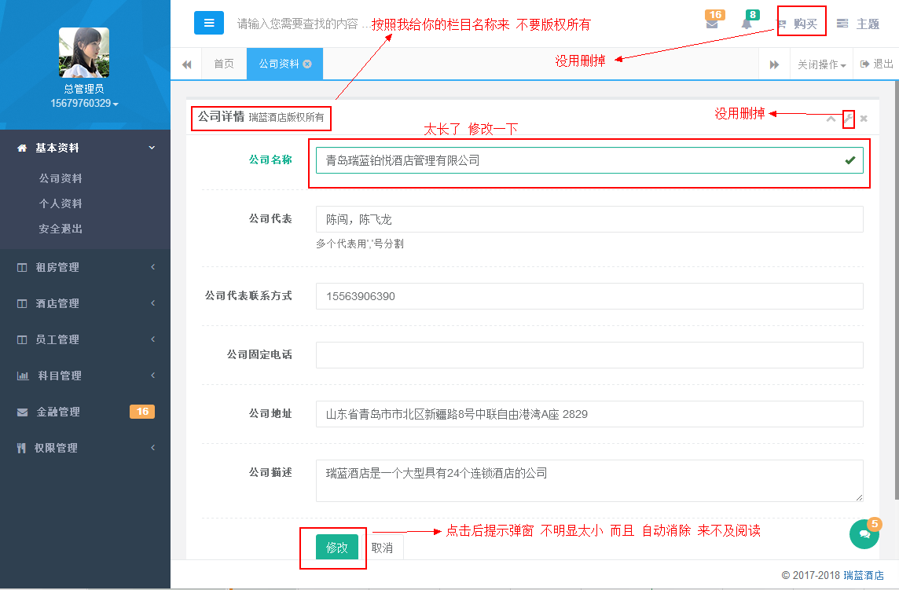

1. 外观上输入框过长 ，修改成功或失败的提示弹窗不明显，最好是出来提示手动点击消除，不然来不及看什么提示就没了。

**个人资料：**

